Συνοπτική Έκθεση
Ποιότητα του αέρα στην πόλη του Βόλου Περίοδο Αναφορά 01/03/19-29/02/20

Πεδίον Άρεως, 383 34 Βόλος | τ: 24210 74185 | κ: 6977404429| e: saharidis@gmail.com | www.mie.uth.gr

 | Πληροφορίες Έκθεσης
Οργανισμός: | Πανεπιστήμιο Θεσσαλίας
Μήνας | Ιανουάριος 2021
Συγγραφέας | Δρ. Γεώργιος Κ.Δ. Σαχαρίδης
Ιστοσελίδα | www.greenyourair.org

Περιεχόμενα

Περιεχόμενα 7
Εισαγωγή 7
1 Ετήσιες μετρήσεις 7
1.1 Μετρητικές μονάδες PM2.5 / GreenYourAir-1178 8
1.2 Εύρεση βέλτιστών σημείων τοποθέτησης μετρητικών μονάδων 9
2 Αποτελέσματα μετρήσεων 10
2.1 Εισαγωγή 10
2.2 Κατανομή στους μήνες αναφοράς 11
2.3 Γεωγραφική διασπορά 13
3 Περίοδος Καραντίνας 13
4 GreenYourAir: Website and smartphone application 14
5 Επιμερισμός πηγών 14
6 Αποτελέσματα στην υγεία των πολιτών 16
7 Βελτίωση της ποιότητας του αέρα στην πόλη του Βόλου 18
8 Επίλογος 21

Εισαγωγή
Η προστασία του περιβάλλοντος είναι ένα μείζον θέμα που απασχολεί τις τελευταίες δεκαετίες τις πληθυσμιακά και βιομηχανικά αναπτυγμένες και αναπτυσσόμενες χώρες σε όλο τον κόσμο. Η ερευνητική ομάδα του Πανεπιστημίου Θεσσαλίας GreenYourAir αποτελούμενη από επιστήμονες μηχανικούς και επιστήμονες ιατρούς έχει ως κύρια δράση της το σχεδιασμό και την υλοποίηση ενός δικτύου καταγραφής της ποιότητας του αέρα στην πόλη του Βόλου με σκοπό τη μελέτη της ποιότητας του αέρα, την προστασία των ευπαθών ομάδων, τον επιμερισμό των πηγών ρύπανσης, τη μελέτη των επιπτώσεων στην υγεία των πολιτών και την εύρεση καλών πρακτικών για τη βελτίωση της ποιότητας του αέρα. Το παρόν κείμενο είναι μια συνοπτική έκθεση των αποτελεσμάτων της πρώτης επίσημης ετήσιας περιόδου λειτουργίας του δικτύου καταγραφής της ποιότητας του αέρα στην πόλη του Βόλου.

Ετήσιες μετρήσεις
Η πρώτη δράση της ερευνητικής ομάδας GreenYourAir ήταν ο σχεδιασμός και η υλοποίηση ενός δικτύου μετρητών καταγραφής της ποιότητας του αέρα στην πόλη του Βόλου. Ο σχεδιασμός του δικτύου περιλαμβάνει τη δημιουργία μετρητικών μονάδων μικροσωματιδίων PM2.5 (αιωρούμενα σωματίδια μεγέθους έως 2.5 μικρόμετρα) και το βέλτιστο προσδιορισμό των σημείων τοποθέτησης των μονάδων αυτών.
Ως αιωρούμενο σωματίδιο χαρακτηρίζεται κάθε σώμα στερεής ή υγρής κατάστασης (με εξαίρεση το νερό) το οποίο αιωρείται στον ατμοσφαιρικό αέρα εξαιτίας του πολύ μικρού μεγέθους του. Τα αιωρούμενα σωματίδια έχουν διάμετρο που κυμαίνεται μεταξύ των τιμών 0,0002μm-500μm. Δεν αποτελούν έναν ενιαίο ρύπο, αλλά μία σύνθεση πολλών ρύπων. Ενδεικτικά, η σκόνη, ο καπνός και η αιωρούμενη τέφρα μπορούν να θεωρηθούν μερικά παραδείγματα τέτοιων σωματιδίων. Ο ανθρώπινος οργανισμός δεν μπορεί να εισπνεύσει σωματίδια διαμέτρου μεγαλύτερης των 100μm και μάλιστα μόνο τα σωματίδια με διάμετρο μικρότερη των 11μm εισέρχονται στους πνεύμονες και προκαλούν ουσιαστική ζημία. Το γεγονός αυτό οδήγησε την επιστημονική κοινότητα να εστιάσει το ενδιαφέρον της στην κατασκευή συσκευών και στην ανάπτυξη ειδικών μεθόδων παρακολούθησης των συγκεντρώσεων των σωματιδίων. Τα αιωρούμενα σωματίδια διαμέτρου μικρότερης των 2,5μm αναφέρονται ως λεπτόκοκκα και είναι αυτά που προκαλούν τις σημαντικότερες βλάβες στον ανθρώπινο οργανισμό.

Μετρητικές μονάδες PM2.5 / GreenYourAir-1178
Η μέτρηση των σωματιδίων PM2.5 αποτελεί μία πιο περίπλοκη διαδικασία σε σχέση με τους υπόλοιπους ρύπους λόγω της ιδιομορφίας και της ποικιλίας των PMx. Υπάρχουν πολλές μέθοδοι για τον υπολογισμό της συγκέντρωσης των PMx. Οι δύο από τις πιο γνωστές μεθόδους στις μέρες μας είναι: Ι)Βαρυμετρικές μέθοδοι: Στις βαρυμετρικές μεθόδους, η συγκέντρωση μάζας σωματιδίων προσδιορίζεται με ζύγιση των φίλτρων πριν και μετά την περίοδο δειγματοληψίας, ΙΙ) Οπτικές μέθοδοι: Στις οπτικές μεθόδους ανίχνευσης, η μέτρηση στηρίζεται στην αλληλεπίδραση των σωματιδίων αερολύματος με ορατή, υπέρυθρη ή laser ακτινοβολία και με βάση την θεωρία σκέδασης υπολογίζεται η ποσότητα και το μέγεθος των αιωρούμενων σωματιδίων.
Η παγκόσμια επιστημονική κοινότητα αναγνωρίζει ως επιστημονικά έγκυρες και τις δύο αυτές μεθόδους μέτρησης υπό την προϋπόθεση ότι εφαρμόζονται τηρώντας όλα τα επιστημονικά πρωτόκολλα ως αυτά έχουν οριστεί μέσα από σειρά πειραμάτων, ερευνητικών προγραμμάτων και επιστημονικών μελετών. Επιπλέον, προτείνει την παράλληλη χρήση αυτών μιας και η μία μέθοδος μπορεί να συμπληρώσει την άλλη.
Η ερευνητική ομάδα GreenYourAir έχει υιοθετήσει ως μέθοδο μέτρησης μια οπτική μέθοδο μέτρησης. Πιο συγκεκριμένα, στις μετρητικές μονάδες GreenYourAir-1178 εφαρμόζεται η ιδέα ότι η σκέδαση του φωτός εξαρτάται από τη συγκέντρωση των σωματιδίων, που θα συναντήσει το φως κατά τη διαδρομή του, καθώς και από τις φυσικές τους ιδιότητες. Έτσι, οι μετρητικές μονάδες GreenYourAir-1178 καταγράφουν το σκεδαζόμενο φως σε μια συγκεκριμένη κατεύθυνση και το μετατρέπουν σε σήμα ανάλογο της σωματιδιακής συγκέντρωσης. Στη συνέχεια, ένας κατάλληλα ρυθμισμένος μικροεπεξεργαστής αναλύει τα σήματα και υπολογίζει τη συγκέντρωση μάζας με βάση το πλάτος των παλμών αφού πρώτα εφαρμοστεί ο κατάλληλος τρόπος βαθμονόμησης που λαμβάνει υπόψη διάφορους παράγοντες επηρεασμού όπως για παράδειγμα την υγρασία. Η διαδικασία βαθμονόμησης των μετρητικών μονάδων έγινε μετά από σειρά πειραμάτων πεδίου και με στοιχεία που συλλέχθηκαν και από άλλες μετρητικές μονάδες που χρησιμοποιούν είτε τη βαρυμετρική μέθοδο είτε την οπτική μέθοδο.

Εύρεση βέλτιστών σημείων τοποθέτησης μετρητικών μονάδων
Οι μέθοδοι που χρησιμοποιούνται για τη βέλτιστη τοποθέτηση μετρητών αέριας ρύπανσης περιλαμβάνουν συλλογή και αξιοποίηση μετεωρολογικών και πληθυσμιακών δεδομένων καθώς και δεδομένων που σχετίζονται με οικιακούς, βιομηχανικούς και αστικούς ρύπους. Η σωστή επεξεργασία των στοιχείων αυτών συνθέτει το χάρτη επιβάρυνσης της ποιότητας του αέρα μιας περιοχής.
Η πόλη του Βόλου αποτελεί την πρωτεύουσα του Νομού Μαγνησίας και τοποθετείται γεωγραφικά στην περιοχή της κεντρικής Ελλάδας. Ο Βόλος αποτελεί μία από τις μεγαλύτερες πόλεις και ένα από τα σημαντικότερα λιμάνια της Ελλάδας. Η έκταση του Δήμου είναι 387,14 km² και ο πληθυσμός του ανέρχεται σε 86.046 κατοίκους, σύμφωνα με την απογραφή του 2011, ενώ ολόκληρο το πολεοδομικό συγκρότημα αριθμεί 144.449 κατοίκους.
Ο κύριος όγκος των βιομηχανικών-βιοτεχνικών μονάδων του Βόλου είναι εγκατεστημένος κατά μήκος του οδικού άξονα Βόλου-Βελεστίνου, όπου βρίσκονται δύο Βιομηχανικές Ζώνες (ΒΙ.ΠΕ. Α’ & Β’). Στον ίδιο άξονα, είναι εγκατεστημένο και το εργοστάσιο Αρμάτων Μάχης (μονάδα 304 ΠΕΒ του Ελληνικού Στρατού). Μεγάλη βιομηχανική μονάδα αποτελεί και η Χαλυβουργία Βόλου με εγκαταστάσεις που αποτελούνται από την κύρια βιομηχανική μονάδα στο Βελεστίνο, το ελασματουργείο επιμηκών προϊόντων και το εργοστάσιο παραγωγής πλεγμάτων. Σημαντική βιομηχανική δραστηριότητα, εντοπίζεται επίσης στον παραλιακό δρόμο προς Αγριά και Ανατολικό Πήλιο, λόγω του εργοστασίου της ΑΓΕΤ. Τέλος, νότια της πόλης είναι εγκατεστημένο το εμπορευματικό και επιβατικό λιμάνι του Βόλου.

Για το βέλτιστο προσδιορισμό των σημείων εγκατάστασης των μετρητικών μονάδων η ερευνητική ομάδα GreenYoruAir ανέπτυξε ένα εργαλείο βελτιστοποίησης βασισμένο στις αρχές του μαθηματικού προγραμματισμού λαμβάνοντας υπόψη μια σειρά από κριτήρια:
- Το πρώτο κριτήριο αφορά στο μέγεθος των δρόμων. Κάθε υποψήφιο σημείο για τοποθέτηση μετρητικής μονάδας αντιστοιχίζεται ένας συντελεστής βαρύτητας επιβάρυνσης της ποιότητας του αέρα.
- Το δεύτερο κριτήριο αφορά στο κομμάτι της δόμησης και συνδέεται με τον βαθμό που μπορεί να επηρεάσει, για παράδειγμα, η ύπαρξη οικοδομών μεγάλου ύψους ή η απουσία αυτών σε πιο αραιοκατοικημένες περιοχές, το φυσικό αερισμό της περιοχής γύρω από το σημείο που εξετάζεται κάθε φορά.
- Το τρίτο κριτήριο που εντάσσεται στη γενικότερη κατηγορία της οικιακής θέρμανσης αφορά την ποσότητα σε kcal ενέργειας που καταναλώνεται κατά μέσο όρο για οικιακή θέρμανση σε μία συγκεκριμένη περιοχή του Βόλου.
- Το τέταρτο κριτήριο αφορά στις αποστάσεις κάθε υποψήφιου σημείου από τις δυο περιοχές που υπάρχει σημαντική βιομηχανική δραστηριότητα.
- Το πέμπτο κριτήριο περιλαμβάνει την ένταση και κατεύθυνση του ανέμου.
Η μελέτη προσδιόρισε για το πολεοδομικό συγκρότημα του Βόλου, ότι συνολικά 12 μετρητικές μονάδες θα πρέπει να τοποθετηθούν σε 12 διακριτά σημεία. Η χωρομέτρηση αυτών φαίνεται στο παρακάτω χάρτη:
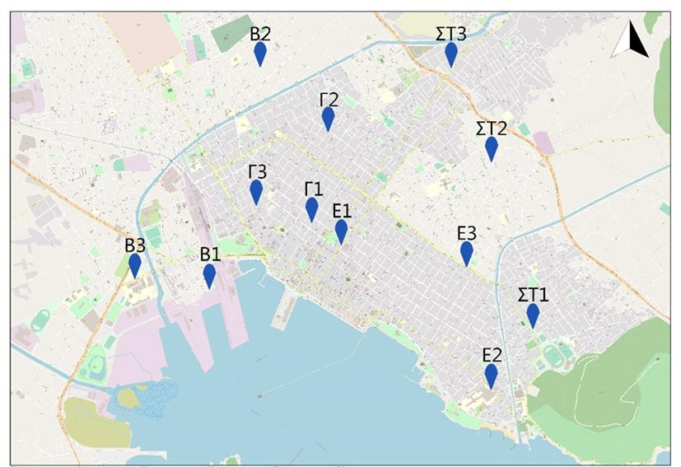

Αποτελέσματα μετρήσεων

Εισαγωγή
Η ερευνητική ομάδα GreenYourAir όρισε ως περίοδο αναφοράς της μελέτης από 01/03/19 ως 29/02/20. Συνολικά, για την μελέτη χρησιμοποιήθηκαν πάνω από 10.500.000 στοιχεία για την εξαγωγή των τελικών συμπερασμάτων.
Το πρώτο στοιχείο που προσδιορίστηκε είναι ο ετήσιος μέσος όρος των επιπέδων των PM2.5. Ο μέσος όρος των αιωρούμενων σωματιδίων διαμέτρου έως 2,5 μικρόμετρα (PM2.5) για την δωδεκάμηνη περίοδο από 01/03/2019 ως και 29/02/2020 ανήλθε σε 30,03μg/m³, με ετήσιο προτεινόμενο όριο βάση του Παγκόσμιου Οργανισμού Υγείας και στόχο της ΕΕ για τα επόμενα 5 χρόνια τα 10 μg/m³ και με ετήσιο όριο βάσει της ελληνικής νομοθεσίας τα 25 μg/m³. Αυτό μεταφράζεται σε μια υπέρβαση 200,3% σε ότι αφορά τα όρια που προτείνει ο παγκόσμιος οργανισμός υγείας και 20,12% σε ότι αφορά τα όρια που έχει θεσπίσει η ελληνική νομοθεσία.

Κατανομή στους μήνες αναφοράς
Ο ετήσιος μέσος όρος των 30,03 μg/m3 με τους επιμέρους μηνιαίους μέσους όρους, ελάχιστες και μέγιστες μέσες ημερήσιες τιμές και τυπικές αποκλίσεις, εμφανίζονται στον παρακάτω πίνακα:
 | Μάρτιος 2019 |  |  |  |  |  | Απρίλιος 2019 |  |  |  |  |  |  |  |  | Μάιος 2019 |  |  |  |  |  |  |  |  | Ιούνιος 2019
 | Μ.Ο. Μήνα | 39.58 |  |  |  |  | Μ.Ο. Μήνα |  |  | 30.96 |  |  |  |  |  | Μ.Ο. Μήνα |  |  | 14.27 |  |  |  |  |  | Μ.Ο. Μήνα |  | 20.55
 | Max Μήνα | 59.57 |  |  |  |  | Max Μήνα |  |  | 49.78 |  |  |  |  |  | Max Μήνα |  |  | 32.20 |  |  |  |  |  | Max Μήνα |  | 28.84
 | Min Μήνα | 12.32 |  |  |  |  | Min Μήνα |  |  | 6.46 |  |  |  |  |  | Min Μήνα |  |  | 3.75 |  |  |  |  |  | Min Μήνα |  | 8.25
 | Τ. Απόκλιση | 11.78 |  |  |  |  | Τ. Απόκλιση |  |  | 10.60 |  |  |  |  |  | Τ. Απόκλιση |  |  | 6.50 |  |  |  |  |  | Τ. Απόκλιση |  | 5.07
 | Ιούλιος | 2019 |  |  |  | Αύγουστος 2019 |  |  |  |  |  |  |  |  | Σεμπτέμβριος 2019 |  |  |  |  |  |  |  |  | Οκτώβριος 2019
 | Μ.Ο. Μήνα | 18.93 |  |  |  | Μ.Ο. Μήνα |  |  | 21.44 |  |  |  |  |  | Μ.Ο. Μήνα |  |  | 20.17 |  |  |  |  |  | Μ.Ο. Μήνα |  |  | 32.12
 | Max Μήνα | 33.66 |  |  |  | Max Μήνα |  |  | 36.16 |  |  |  |  |  | Max Μήνα |  |  | 34.07 |  |  |  |  |  | Max Μήνα |  |  | 60.31
 | Min Μήνα | 7.01 |  |  |  | Min Μήνα |  |  | 12.02 |  |  |  |  |  | Min Μήνα |  |  | 11.64 |  |  |  |  |  | Min Μήνα |  |  | 7.25
 | Τ. Απόκλιση | 5.99 |  |  |  | Τ. Απόκλιση |  |  | 6.38 |  |  |  |  |  | Τ. Απόκλιση |  |  | 5.96 |  |  |  |  |  | Τ. Απόκλιση |  |  | 14.52
 | Νοέμβριος 2019 |  |  |  | Δεκέμβριος 2019 |  |  |  |  |  |  |  |  | Ιανουάριος 2020 |  |  |  |  |  |  |  |  | Φεβρουάριος 2020
 | Μ.Ο. Μήνα | 24.73 |  |  | Μ.Ο. Μήνα |  |  | 39.52 |  |  |  |  |  | Μ.Ο. Μήνα |  |  | 60.30 |  |  |  |  |  | Μ.Ο. Μήνα |  |  | 37.48
 | Max Μήνα | 50.80 |  |  | Max Μήνα |  |  | 69.54 |  |  |  |  |  | Max Μήνα |  |  | 97.62 |  |  |  |  |  | Max Μήνα |  |  | 68.01
 | Min Μήνα | 11.00 |  |  | Min Μήνα |  |  | 12.66 |  |  |  |  |  | Min Μήνα |  |  | 15.37 |  |  |  |  |  | Min Μήνα |  |  | 8.99
 | Τ. Απόκλιση | 10.07 |  |  | Τ. Απόκλιση |  |  | 18.21 |  |  |  |  |  | Τ. Απόκλιση |  |  | 21.95 |  |  |  |  |  | Τ. Απόκλιση |  |  | 15.95
Ο αριθμός των ημερών που η μέση ημερήσια τιμή των PM2.5 ήταν πάνω από τα 25μg/m³ (το ημερήσιο όριο του παγκόσμιου οργανισμού υγείας – η ελληνική νομοθεσία δεν έχει ημερήσιο όριο) είναι ίσος με 178, που αντιστοιχεί στο 48.63% του χρόνου. Στον παρακάτω πίνακα παρουσιάζονται αναλυτικά για κάθε μήνα ο αριθμός ημερών με το αντίστοιχο εύρος μέσων ημερήσιων τιμών για τα επίπεδα των PM2.5. Για παράδειγμα το μήνα Μάρτιο 2019, 4 ημέρες ο μέσος όρος των PM2.5 ήταν κάτω από το όριο των 25μg/m3, 1 ημέρα ήταν μεταξύ 25μg/m3 και 30μg/m3, 7 ημέρες 30μg/m3 και 35μg/m3, 1 ημέρα 35μg/m3 και 40μg/m3, 8 ημέρες 40μg/m3 και 45μg/m3κτλ.
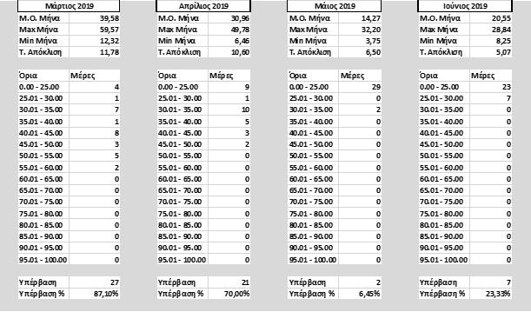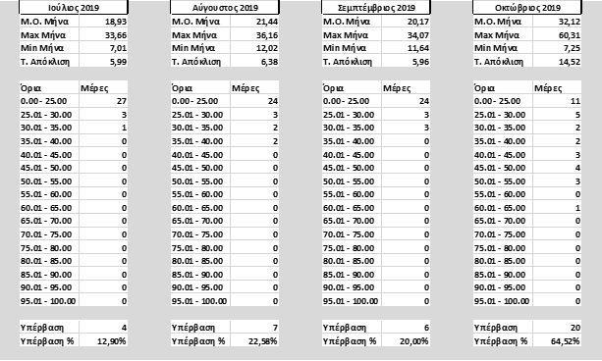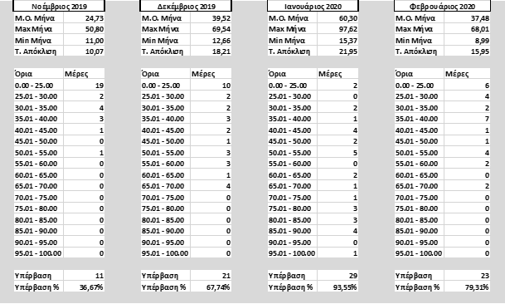
Στο παρακάτω διάγραμμα παρουσιάζεται συνολικά η διακύμανση των επιπέδων των PM2.5 για την περίοδο αναφοράς:
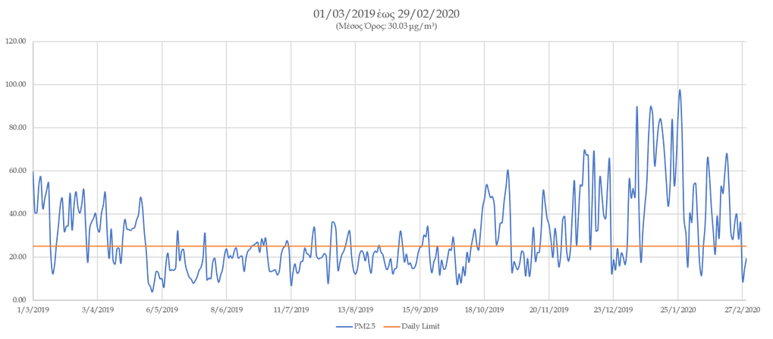

Γεωγραφική διασπορά
Στα πλαίσια της μελέτης της γεωγραφικής διασποράς των επιπέδων των αιωρούμενων σωματιδίων βγήκαν τα παρακάτω σημαντικά συμπεράσματα
- Η μετρητική μονάδα που βρίσκεται λίγα μέτρα από τον επίσημο σταθμό μέτρησης της Περιφερικής Ενότητας Μαγνησίας για την περίοδο αναφοράς (και τις ημέρες λειτουργίας του σταθμού της περιφέρειας) δεν έδειξε σημαντικές αποκλίσεις πέραν του αναμενόμενου πειραματικού αποδεκτού σφάλματος.
- Η υλοποίηση ενός δικτύου μετρητικών μονάδων σε σύγκριση με ένα σταθμό μέτρησης μπορεί να δώσει ορθότερη εικόνα σε ότι αφορά τα επίπεδα των PM2.5 σε μια περιοχή.
- Το δίκτυο των μετρητικών μονάδων της ερευνητική ομάδας GreenYourAir θα μπορούσε να λειτουργήσει συμπληρωματικά του επίσημου σταθμού μέτρησης της Περιφερειακής Ενότητας Μαγνησίας μιας και μπορεί να προσφέρει μεγαλύτερη χωρική (12 διαφορετικά σημεία) και χρονική (μέτρηση κάθε 5 δευτερόλεπτα) κάλυψη της περιοχής σε ότι αφορά τις μετρήσεις των PM2.5.

Περίοδος Καραντίνας
Κατά τη διάρκεια της πρώτης καραντίνας για τον COVID-19 (Μάρτιος – Απρίλιος - Μάιος 2020) παρατηρήθηκαν τα εξής:
- Μείωση ρύπων σε σύγκριση με τις ίδιες περσινές μέρες κατά 35.86% για τις ημέρες της καραντίνας όπου κατά μέσο όρο είχαμε μια διαφορά στη μέση θερμοκρασία και υγρασία των ημερών αυτών ίση με 2.67% και 1,05% αντίστοιχα.
- Μείωση ρύπων σε σύγκριση με τις ίδιες περσινές μέρες κατά 27.07% για τις ημέρες της καραντίνας όπου κατά μέσο όρο είχαμε μια διαφορά στην μέση θερμοκρασία και υγρασία των ημερών ίση με 8% και 4% αντίστοιχα ενώ παράλληλα έχει συνυπολογιστεί το φαινόμενο της βροχής (έχουν επιλεγεί ημέρες που είτε δεν έβρεχε, είτε έβρεχε και το 2019 και το 2020).
- Μείωση ρύπων σε σύγκριση με τις ίδιες περσινές μέρες κατά 44,58% για τις ημέρες της καραντίνας όπου κατά μέσο όρο είχαμε μια διαφορά στη μέση θερμοκρασία και υγρασία των ημερών ίση με 6,9% και 5,93% αντίστοιχα ενώ παράλληλα έχει συνυπολογιστεί το φαινόμενο του ανέμου (παρόμοιες συνθήκες ανέμου το 2019 και το 2020) και της βροχής (έχουν επιλεγεί ημέρες που είτε δεν έβρεχε είτε έβρεχε και το 2019 και το 2020).

GreenYourAir: Website and smartphone application
Η ερευνητική ομάδα ανέπτυξε μια εφαρμογή για σταθερούς υπολογιστές
(www.greenyourair.org) και μια εφαρμογή για κινητά (PlayPlay) οι οποίες διατίθενται δωρεάν. Με τη χρήση αυτών των εφαρμογών οι πολίτες μπορούν να ενημερώνονται για τις τιμές των μικροσωματιδίων PM2.5 στην πόλη του Βόλου σε πραγματικό χρόνο. Στην παρακάτω εικόνα φαίνεται η μορφή των εφαρμογών αυτών καθώς και οι επιλογές που έχει ο χρήστης.
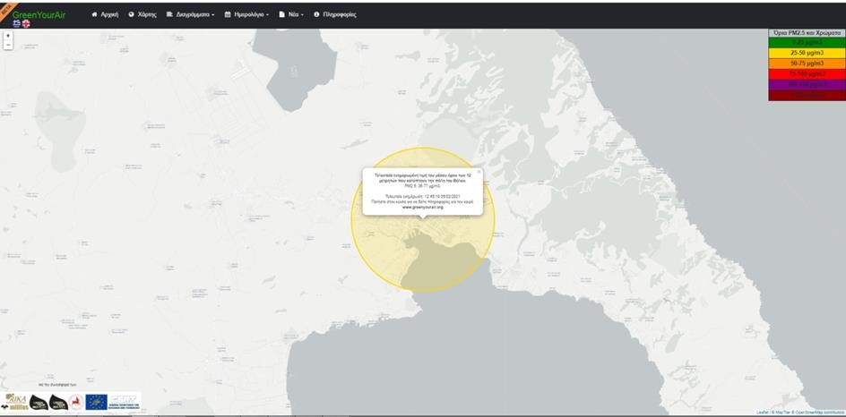
Ο προγραμματισμός των εφαρμογών έγινε με την χρήση HTML, CSS και Java-script. Επίσης δημιουργήθηκε ένα API για την επικοινωνία των εφαρμογών με την βάση δεδομένων που συλλέγονται τα δεδομένα των μετρητών.

Επιμερισμός πηγών
Οι πηγές των αιωρούμενων σωματιδίων είναι φυσικές και ανθρωπογενείς. Σε γενικές γραμμές, ως φυσικές πηγές αιωρούμενων σωματιδίων μπορούν να θεωρηθούν τα σταγονίδια που περιέχουν διάφορα άλατα στην επιφάνεια θαλάσσιων περιοχών, οι εκπομπές σκόνης από την αιολική διάβρωση εδαφών π.χ. αφρικανική σκόνη, καύση βιογενούς ύλης (αιθάλης) και δευτερογενή σωματίδια που προέρχονται από την συμπύκνωση οργανικών ενώσεων που εκπέμπονται από φυτικούς οργανισμούς. Οι ανθρωπογενείς πηγές περιλαμβάνουν εκπομπές πρωτογενούς σωματιδιακής ύλης από ανθρώπινες δραστηριότητες και καύση ορυκτών καυσίμων. Οι πηγές των αιωρούμενων σωματιδίων, ακόμα, μπορεί να διαφέρουν και ανάλογα με το μέγεθος τους. Στις πηγές των λεπτόκοκκων σωματιδίων περιλαμβάνονται τα καυσαέρια των αυτοκινήτων, οι μεγάλες βιομηχανικές εγκαταστάσεις όπως εργοστάσια παραγωγής ηλεκτρικής ενέργειας, τα αεροδρόμια, τα λιμάνια, οι οικιακές θερμάνσεις, τα τζάκια, οι ψησταριές κτλ.
Η ερευνητική ομάδα GreenYourAir εκπόνησε μια μελέτη επιμερισμού πηγών σε ότι αφορά στη χωρική προέλευση των αιωρούμενων σωματιδίων ενώ τα κατέταξε και στις βασικές γνωστές πηγές ρύπανσης. Οι πηγές χωρίστηκαν σε 5 βασικές κατηγορίες με βάση την γεωγραφική τους κατανομή:
- Ρύπανση που προκαλείται μέσα στην πόλη του Βόλου.
- Μεταφερόμενη ρύπανση από τον Βορρά.
- Μεταφερόμενη ρύπανση από την Ανατολή.
- Μεταφερόμενη ρύπανση από τον Νότο.
- Μεταφερόμενη ρύπανση από την Δύση.
Στόχος αυτής της μελέτης ήταν να αναλυθεί το φαινόμενο της ρύπανσης στην πόλη του Βόλου και να οριστούν καλές πρακτικές που θα μπορούσαν να βελτιώσουν την ποιότητα του αέρα.
Για κάθε μια από τις γεωγραφικές περιοχές οριστήκαν οι βασικές πηγές ρύπανσης. Στη γεωγραφική περιοχή του πολεοδομικού συγκροτήματος του Βόλου αλλά και των περιοχών που βρίσκονται βόρεια της πόλης, οι βασικές πηγές ρύπανσης είναι: Ι) Θέρμανση/Εστίαση και ΙΙ) Κυκλοφορία Οχημάτων. Σε ότι αφορά στην περιοχή που βρίσκεται ανατολικά της πόλης εκτός από αυτές τις δυο πηγές ρύπανσης μια επιπρόσθετη πηγή ρύπανσης είναι η βιομηχανική δραστηριότητα. Σε ότι αφορά στην νότια γεωγραφική περιοχή η μόνη βασική δραστηριότητα που υπάρχει είναι η βιομηχανική δραστηριότητα ενώ σε ότι αφορά στην δυτική γεωγραφική περιοχή δυο είναι οι βασικές πηγές ρύπανσης: Ι)Βιομηχανική Δραστηριότητα και ΙΙ) Κυκλοφορία Οχημάτων. Η μελέτη επιμερισμού πηγών ανέδειξε ότι σε περίπου ισόποσα ποσοστά 30-35% η ρύπανση επιμερίζεται σε 3 βασικές κατηγορίες: Κυκλοφορία Οχημάτων, Θέρμανση/Εστίαση και Βιομηχανική Δραστηριότητα. Αναλυτικότερα μεσοσταθμικά για την περίοδο αναφοράς η μελέτη ανέδειξε ότι η θέρμανση και η εστίαση συμβάλουν μέχρι και 45% στη ρύπανση ενώ η κυκλοφορία οχημάτων συμβάλει έως και 42%. Παράλληλα, σημαντική είναι και η ρύπανση που φτάνει από τη δυτική γεωγραφική περιοχή στην πόλη με ποσοστό που φτάνει ως και 21% ενώ η ρύπανση που φτάνει από ανατολικά είναι μικρότερη αλλά σημαντική (έως 9%).
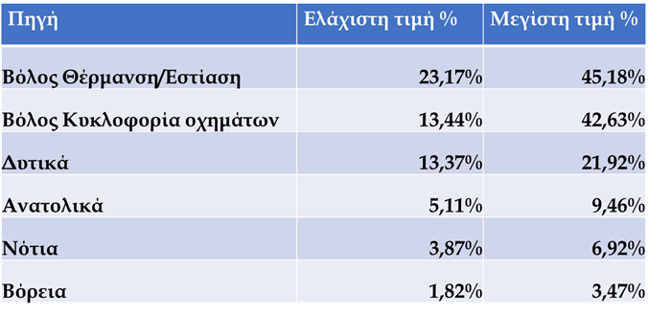

Αποτελέσματα στην υγεία των πολιτών
Οι επιπτώσεις που προκαλούν στον ανθρώπινο οργανισμό τα αιωρούμενα σωματίδια είναι ιδιαίτερα επιβλαβείς , καθώς κάθε χρόνο ενοχοποιούνται για εκατομμύρια θανάτους σε όλον τον κόσμο. Η εισχώρηση αιωρούμενων σωματιδίων μικρής διαμέτρου μπορεί να προκαλέσει πληθώρα αναπνευστικών και καρδιαγγειακών παθήσεων. Συγκεκριμένα, ευθύνεται για φλεγμονές στις κυψελίδες των πνευμόνων και στις αναπνευστικές οδούς, οι οποίες προκαλούν έκκριση μίας ουσίας (ιντερλευκίνη-6) που αυξάνει την πτητικότητα του αίματος και οδηγεί σε διάφορα περιστατικά θρομβώσεων. Οι θρομβώσεις με τη σειρά τους είναι πολύ πιθανόν να προκαλέσουν εγκεφαλικά επεισόδια ή έμφραγμα. Τέλος, μεταξύ όλων των αναπνευστικών και καρδιαγγειακών βλαβών, που προκαλεί η μακροχρόνια έκθεση του ανθρώπου σε αιωρούμενα σωματίδια, περιλαμβάνονται το άσθμα, οι οξείες βρογχίτιδες, η ευαισθησία σε λοιμώξεις και η επίσπευση ανακοπής καρδιάς σε καρδιοπαθείς.
Η ερευνητική ομάδα GreenYourAirσε συνεργασία με το Γενικό Νοσοκομείο Βόλου ανέπτυξε μια εφαρμογή, για την ιατρική ομάδα που συμμετέχει στην παρούσα μελέτη, για τη συλλογή ανώνυμων δεδομένων περιστατικών ασθενών με προβλήματα που σχετίζονται βραχυπρόθεσμα με την αέρια ρύπανση και τα επίπεδα των PM2.5. Οι κλινικές οι οποίες επιλέχθηκαν για την έρευνα και συλλέχθηκαν δεδομένα από αυτές είναι:
- Παθολογική Κλινική.
- Τμήμα Επειγόντων Περιστατικών Παθολογικής Κλινικής.
- Παιδιατρική Κλινική.
- Τμήμα Επειγόντων Περιστατικών Παιδιατρικής Κλινικής. • Καρδιολογική Κλινική.
Για κάθε μία από τις παραπάνω κλινικές επιλέχθηκαν συγκεκριμένα συμπτώματα (πχ Δύσπνοια, Παρόξυνση Άσθματος, Λοίμωξη Κατωτέρου Αναπνευστικού, Ωταλγία, Κολπική Μαρμαρυγή) τα οποία με βάση τη βιβλιογραφία σχετίζονται άμεσα με την ατμοσφαιρική ρύπανση.
Τα περιστατικά τα οποία συλλέχθηκαν από το ιατρικό επιτελείο της ερευνητικής ομάδας GreenYourAir φαίνονται αναλυτικά στον παρακάτω πίνακα:
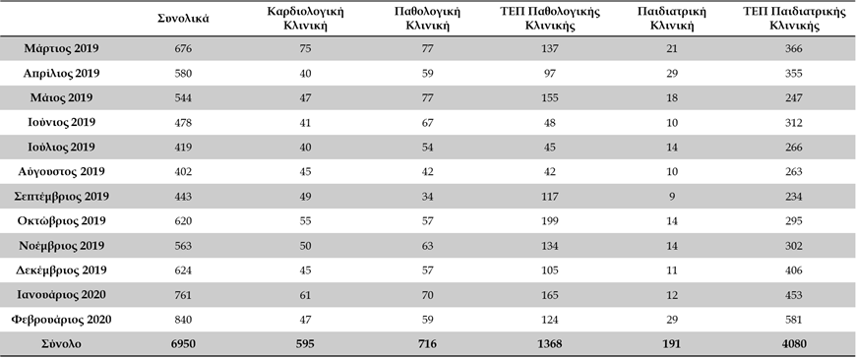
Το πρώτο σημαντικό συμπέρασμα συσχέτισης των περιστατικών με τα επίπεδα των PM2.5 που εξήχθη από την παρούσα μελέτη ήταν η παράλληλη αύξηση και μείωση των περιστατικών σε σχέση με τα επίπεδα των PM2.5. Η μόνη διαφορά ήταν το μήνα Φεβρουάριο 2020 όπου τα επίπεδα των PM.25 μειώνονται ενώ τα περιστατικά αυξάνονται. Το φαινόμενο αυτό εξηγείται κυρίως από το γεγονός ότι η πόλη του Βόλου τους μήνες Ιανουάριο και Φεβρουάριο 2020 υπήρξαν πολλές μέρες με υψηλά επίπεδα PM2.5, φαινόμενο που λειτούργησε προσθετικά στην υγεία των πολιτών. Στο παρακάτω διάγραμμα φαίνεται η αναφερθείσα συσχέτιση.
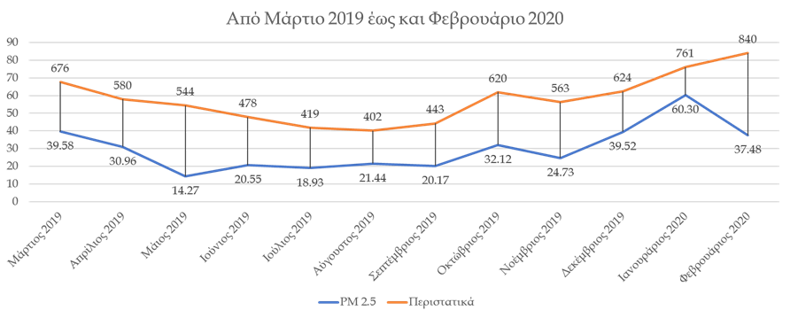
Η ανάλυση συσχέτισης των PM2.5 και περιστατικών στο νοσοκομείο του Βόλου που έχει ολοκληρωθεί ως σήμερα περιλαμβάνει τη συσχέτιση: Ι) των περιστατικών της παιδιατρικής κλινικής, ΙΙ) των περιστατικών οξείας λοίμωξης του ανωτέρου αναπνευστικού και III) των περιστατικών που αφορούν ενήλικες που εισήχθησαν στην παθολογική κλινική .
Τα περιστατικά στην παιδιατρική κλινική χωρίζονται σε δύο βασικές κατηγορίες: Ι) σε εκείνα που καταγράφηκαν με επίπεδα αιωρούμενων σωματιδίων PM2.5 ως και 25μg/m³ σε ημερήσια βάση και ΙΙ) σε εκείνα πουκαταγράφηκαν με επίπεδα αιωρούμενων σωματιδίων PM2.5 από 25μg/m³ και πάνω. Το πρώτο συμπέρασμα που εξήλθε ήταν ότι τις ημέρες που τα επίπεδα των μικροσωματιδίων είναι πάνω από 25μg/m³ κατά μέσο όρο σε ημερήσια βάση, τα περιστατικά στην παιδιατρική κλινική αυξάνονταν κατά μέσο όρο κατά 32%.
Ποιο αναλυτικά, όταν το εύρος τιμών των επιπέδων των PM2.5 κυμαίνεται από 25 ως 35μg/m³, από 35 ως 45μg/m³, 45 ως 55μg/m³ και άνω των 55μg/m³ τα περιστατικά στην παιδιατρική κλινική αυξήθηκαν 10,6%, 38,5%, 38% και 55,7% αντίστοιχα, σε σχέση με τις ημέρες που τα επίπεδα ήταν κάτω από 25μg/m³.
Η ιδία ανάλυση εφαρμόζεται και για τα περιστατικά οξείας λοίμωξης του ανωτέρου αναπνευστικού στην παιδιατρική κλινική τα οποία χωρίζονται και αυτά σε δύο βασικές κατηγορίες: Ι) σε εκείνα που καταγράφηκαν με επίπεδα αιωρούμενων σωματιδίων PM2.5 ως και 25μg/m³ σε ημερήσια βάση και ΙΙ) σε εκείνα που καταγράφηκαν με επίπεδα αιωρούμενων σωματιδίων PM2.5 από 25μg/m³ και πάνω. Το πρώτο συμπέρασμα που εξήλθε ήταν ότι τις ημέρες που τα επίπεδα των μικροσωματιδίων είναι πάνω από 25μg/m³ κατά μέσο όρο σε ημερήσια βάση, τα περιστατικά οξείας λοίμωξης του ανωτέρου αναπνευστικού στην παιδιατρική κλινική αυξάνονταν κατά μέσο όρο κατά 32%.
Πιο αναλυτικά, όταν το εύρος τιμών των επιπέδων των PM2.5 κυμαίνεται από 25 ως 35μg/m³, από 35 ως 45μg/m³, 45 ως 55μg/m³ και άνω των 55μg/m³ τα περιστατικά στην παιδιατρική κλινική αυξήθηκαν 20,5%, 32,6%, 38,5% και 49,8% αντίστοιχα, σε σχέση με τις ημέρες που τα επίπεδα ήταν κάτω από 25μg/m³.
Τέλος, σε ότι αφορά τα επείγοντα περιστατικά της παθολογικής κλινικής και ακολουθώντας την ίδια κατηγοριοποίηση που ακολουθήθηκε και στην ανάλυση και των άλλων κλινικών, το πρώτο συμπέρασμα που εξήλθε ήταν ότι τις ημέρες που τα επίπεδα των μικροσωματιδίων είναι πάνω από 25μg/m³ κατά μέσο όρο σε ημερήσια βάση τα περιστατικά της παθολογικής κλινικής αυξάνονταν κατά μέσο όρο κατά 25,8%.
Πιο αναλυτικά, όταν το εύρος τιμών των επιπέδων των PM2.5 κυμαίνεται από 25 ως 35μg/m³, από 35 ως 45μg/m³, 45 ως 55μg/m³ και άνω των 55μg/m³ τα περιστατικά στην παιδιατρική κλινική αυξήθηκαν 17,7%, 22%, 35,5% και 32,5% αντίστοιχα, σε σχέση με τις ημέρες που τα επίπεδα ήταν κάτω από 25μg/m³.

Βελτίωση της ποιότητας του αέρα στην πόλη του Βόλου
Στην παρούσα ενότητα παρουσιάζονται επιγραμματικά και επιλεκτικά κάποιες από τις προτάσεις που ενδέχεται να έχουν θετικό πρόσημο σε ότι αφορά στη βελτίωση της ποιότητας του αέρα στην πόλη του Βόλου και πάντα με βάση τα αποτελέσματα της έρευνας που διεξαχθεί από την ερευνητική ομάδα GreenYourAir σε συνδυασμό με το τι έχει εφαρμοστεί σε άλλες περιοχές της Ευρωπαϊκής Ένωσης με θετικά αποτελέσματα.
Ένας πρώτος βασικός παράγοντας που επιβαρύνει την ποιότητα του αέρα στην πόλη του Βόλου, σε ποσοστό 30-35% σε ετήσια βάση, είναι η κίνηση των οχημάτων και η κυκλοφοριακή συμφόρηση. Για τη μείωση της παραγόμενης ποσότητας PM2.5 από τα οχήματα προτείνουμε:
- Με βάση την υλοποίηση νέας κυκλοφοριακής μελέτης για την πόλη του Βόλου: o Ρύθμιση φωτεινών σηματοδοτών,
  - Πεζοδρόμηση συγκεκριμένων δρόμων στο κέντρο της πόλης και o Μείωση των ορίων ταχύτητας σε επιλεγμένα κομμάτια του οδικού δικτύου.
- Τακτικός καθαρισμός του οδοστρώματος (π.χ. μια φορά την ημέρα σε κεντρικούς άξονες και κάθε δεύτερη μέρα στου δρόμους χαμηλότερης κυκλοφορίας) σε όλο το οδικό δίκτυο της πόλης για την αποφυγή επαναιώρησης PM2.5.
- Οριοθέτηση ποδηλατοδρόμων στο κέντρο της πόλης και επέκταση του σημερινού υπάρχοντος δικτύου.
- Παροχή κινήτρων για ηλεκτροκίνηση.
- Μαζικοί και συνεχόμενοι έλεγχοι των εκπομπών των οχημάτων (επαγγελματικών και ιδιωτικών) που κινούνται στο κέντρο.
- Εισαγωγή νέων υψηλών περιβαλλοντολογικών στάνταρ στην αγορά οχημάτων από τους δημόσιους φορείς (Περιφέρεια, Δήμος κλπ.).
- Παροχή κινήτρων για απόσυρση οχημάτων.
- Βελτίωση των παρεχόμενων υπηρεσιών από τα Αστικά ΚΤΕΛ Βόλου: o Ανάπτυξη συστήματος τηλεματικής σε πραγματικό χρόνο για την ενημέρωση των επιβατών,
  - Μείωση κόστους μετακίνησης με την ανάπτυξη ηλεκτρονικού εισιτήριου για την μετεπιβίβαση από λεωφορείο σε λεωφορείο για τον τελικό προορισμό,
  - Επανασχεδιασμός παρεχόμενου δικτύου με βάση τις νέες ανάγκες των επιβατών,
  - Επικαιροποίηση του πλάνου δρομολογίων με βάση τις ανάγκες των επιβατών και o Αύξηση δρομολογίων.
Ένας δεύτερος βασικός παράγοντας που επιβαρύνει την ποιότητα του αέρα στην πόλη του Βόλου σε ποσοστό 30-35% σε ετήσια βάση είναι τα παραδοσιακά συστήματα θέρμανσης (π.χ. τζάκια, σόμπες κα.) και η εστίαση. Για την μείωση της παραγόμενης ποσότητας PM2.5 από τις δυο αυτές πηγές προτείνουμε:
Παραδοσιακά συστήματα θέρμανσης:
- Παροχή κινήτρων στους κατοίκους για αντικατάσταση παραδοσιακών συστημάτων θέρμανσης με σύγχρονα συστήματα που χρησιμοποιούν περιβαλλοντολογικά φιλικότερες πηγές ενέργειας (π.χ. φυσικό αέριο).
- Παροχή κινήτρων για την αντικατάσταση ή/και τοποθέτηση σύγχρονων φίλτρων στις καμινάδες.
- Θεσμοθέτηση αυστηρότερων κανόνων για εγκατάσταση νέων συστημάτων θέρμανσης και διαδικασία ελέγχου συντήρησης αυτών.
- Αυστηροί έλεγχοι στα προϊόντα που πωλούνται στο Βόλο για τα παραδοσιακά συστήματα θέρμανσης.
- Πραγματοποίηση καμπάνιας ενημέρωσης των πολιτών για τις αρνητικές συνέπειες χρήσης των τζακιών όχι μόνο για την ποιότητα του αέρα σε εξωτερικούς χώρους αλλά και για την ποιότητα του αέρα στους εσωτερικούς χώρους διαμονής τους.
Εστίαση:
- Παροχή κινήτρων για την αντικατάσταση ή/και τοποθέτηση σύγχρονων φίλτρων στις καμινάδες των επιχειρήσεων εστίασης.
- Εντατικοποίηση ελέγχων για αποφυγή συμβάντων ρύπανσης. • Παροχή κινήτρων για χρήση φυσικού αερίου.
Ένας τρίτος βασικός παράγοντας που επιβαρύνει την ποιότητα του αέρα στην πόλη του Βόλου σε ποσοστό 30-35% σε ετήσια βάση είναι η βιομηχανική δραστηριότητα. Μια βασική βιομηχανική δραστηριότητα που βρίσκεται μέσα στην πόλη του Βόλου είναι η δραστηριότητα του Ο.Λ.Β. ενώ παράλληλα υπάρχουν σε κοντινή απόσταση οι βιομηχανικές δραστηριότητες της ΑΓΕΤ και των βιομηχανικών μονάδων της Α’ & Β’ ΒΙ.ΠΕ.
Σε ό,τι αφορά στη μείωση της παραγόμενης ποσότητας PM2.5 που προέρχεται από την Α’ & Β’ ΒΙ.ΠΕ. θα πρέπει πρώτα να επεκταθεί το παρόν δίκτυο μετρητών αέριας ρύπανσης σε αυτές τις περιοχές (Α’ & Β’ ΒΙ.ΠΕ, Αγ. Γεώργιο και Βελεστίνο) για να υλοποιηθεί επιμερισμός πηγών στις περιοχές αυτές, έτσι που να οριστούν οι βασικοί ρυπαντές. Μέχρι τότε οι προτάσεις μας είναι:
- Δενδροφύτευση της Α’ & Β’ ΒΙ.ΠΕ. με δέντρα κυρίως πλατύφυλλα που δεν χάνουν την φυλλωσιά τους, τους χειμερινούς μήνες.
- Τακτικός καθαρισμός του οδικού δικτύου των Α’ & Β’ ΒΙ.ΠΕ.
- Διαβροχή χύδην υπολειμμάτων μετά από καύση ή χύδην πρώτων υλών (όπου αυτό είναι εφικτό) ή κάλυψη αυτών.
Για την μείωση της παραγόμενης ποσότητας PM2.5 που προέρχονται από τις δραστηριότητες του Ο.Λ.Β. προτείνουμε:
- Βελτίωση της διαδικασίας διαβροχής του σκραπ κατά τη διαδικασία φορτοεκφόρτωσης.
- Βελτίωση της διαδικασίας εισόδου, εξόδου και κίνησης των φορτηγών στο λιμάνι με στόχο την αποφυγή κυκλοφοριακής συμφόρησης και αριθμού φορτηγών σε αναμονή.
- Τακτικό καθαρισμό (π.χ. μια φορά την ημέρα) του οδοστρώματος στο οδικό δίκτυο του Ο.Λ.Β. για την αποφυγή επαναιώρησης PM2.5.
- Θεσμοθέτηση αυστηρών περιβαλλοντολογικών περιορισμών για τα πλοία τα οποία μπορούν να εισέλθουν στο λιμάνι του Ο.Λ.Β.
Για τη μείωση της παραγόμενης ποσότητας PM2.5 που προέρχονται από τις δραστηριότητες της ΑΓΕΤ προτείνουμε τις παρακάτω BATs (Best Available Technologies) όπως αυτές προτείνονται από την Ευρωπαϊκή Ένωση στο τελευταίο JRC REFERENCE REPORT:
- Αναβάθμιση αποκονίωσης καδοφόρων κλίνκερ στον κόμβο της ΠΑΚ (Σιλό κλίνκερ 1). Θα πρέπει να εγκατασταθεί νέο σακόφιλτρο για την αποκονίωση του καδοφόρου που τροφοδοτεί τη ΝΑΚ (Σιλό κλίνκερ 2) στον κόμβο οροφής της παλαιάς αποθήκης κλίνκερ ΠΑΚ (Σιλό κλίνκερ 1).
- Εγκατάσταση νέου σακοφίλτρου για την αποκονίωση της ταινίας εκφόρτωσης ασβεστολίθου από πλοία στον κόμβο ταινιών εκφόρτωσης.
- Φόρτωση κλίνκερ σε πλοία απευθείας από τις κλειστές αποθήκες κλίνκερ ΜΑΚ (Σιλό κλίνκερ 3)/ΝΑΚ (Σιλό κλίνκερ 2) μέσω ταινιών χωρίς τη χρήση φορτηγών.
- Εγκιβωτισμός σημείου εκφόρτωσης κλίνκερ στην οροφή της αποθήκης κλίνκερ ΜΑΚ
(Σιλό κλίνκερ 3).
Παράλληλα, θα μπορούσαν να γίνουν και οι παρακάτω 2 δράσεις:
- Εγκατάσταση ενημερωτικών πινακίδων στο κέντρο της πόλης και σύνδεση με το δίκτυο GreenYourAir για την ενημέρωση των ευπαθών ομάδων σε πραγματικό χρόνο για την ποιότητα του αέρα όπως συμβαίνει σε πολλές ευρωπαϊκές χώρες.
- Δενδροφύτευση στην πόλη του Βόλου με δέντρα κυρίως πλατύφυλλα που δεν χάνουν την φυλλωσιά τους, τους χειμερινούς μήνες. Θα μπορούσε να υλοποιηθεί ο ακόλουθος κανόνας: Ένα δέντρο τουλάχιστον να αντιστοιχεί σε ένα κάτοικο.
Επίσης, να σημειώσω ότι το Αστικό ΚΤΕΛ Βόλου και η ΑΓΕΤ έχουν ήδη ξεκινήσει να υλοποιούν τις παραπάνω προτάσεις μας ενώ ο Δήμος Βόλου και η Α’ ΒE.ΠΕ. έχουν συμφωνήσει να υλοποιήσουν τις προτάσεις μας στα πλαίσια ενός ερευνητικού έργου που έχουμε υποβάλει προς χρηματοδότηση στην ΕΕ και αναμένουμε τα αποτελέσματα. Σε ότι αφορά τους υπόλοιπους φορείς, είτε δεν δέχτηκαν τις προτάσεις μας είτε δεν απάντησαν ποτέ σε αυτές.

Επίλογος
Η επιστημονική μας άποψη είναι ότι υπάρχει πρόβλημα αέριας ρύπανσης στην πόλη μας τόσο σοβαρό που πρέπει να δράσουμε άμεσα και μέσα σε ένα ορίζοντα 12-24 μηνών να έχουν γίνει δράσεις που θα βελτιώσουν τα επίπεδα κάτω από 25μg/m3 με εφικτό στόχο τετραετίας τα 15μg/m3. Ενδεικτικά, αν υλοποιηθεί το μεγαλύτερο ποσοστό από τις παραπάνω δράσεις άμεσα, οι στόχοι αυτοί πιστεύουμε ότι θα επιτευχθούν.

